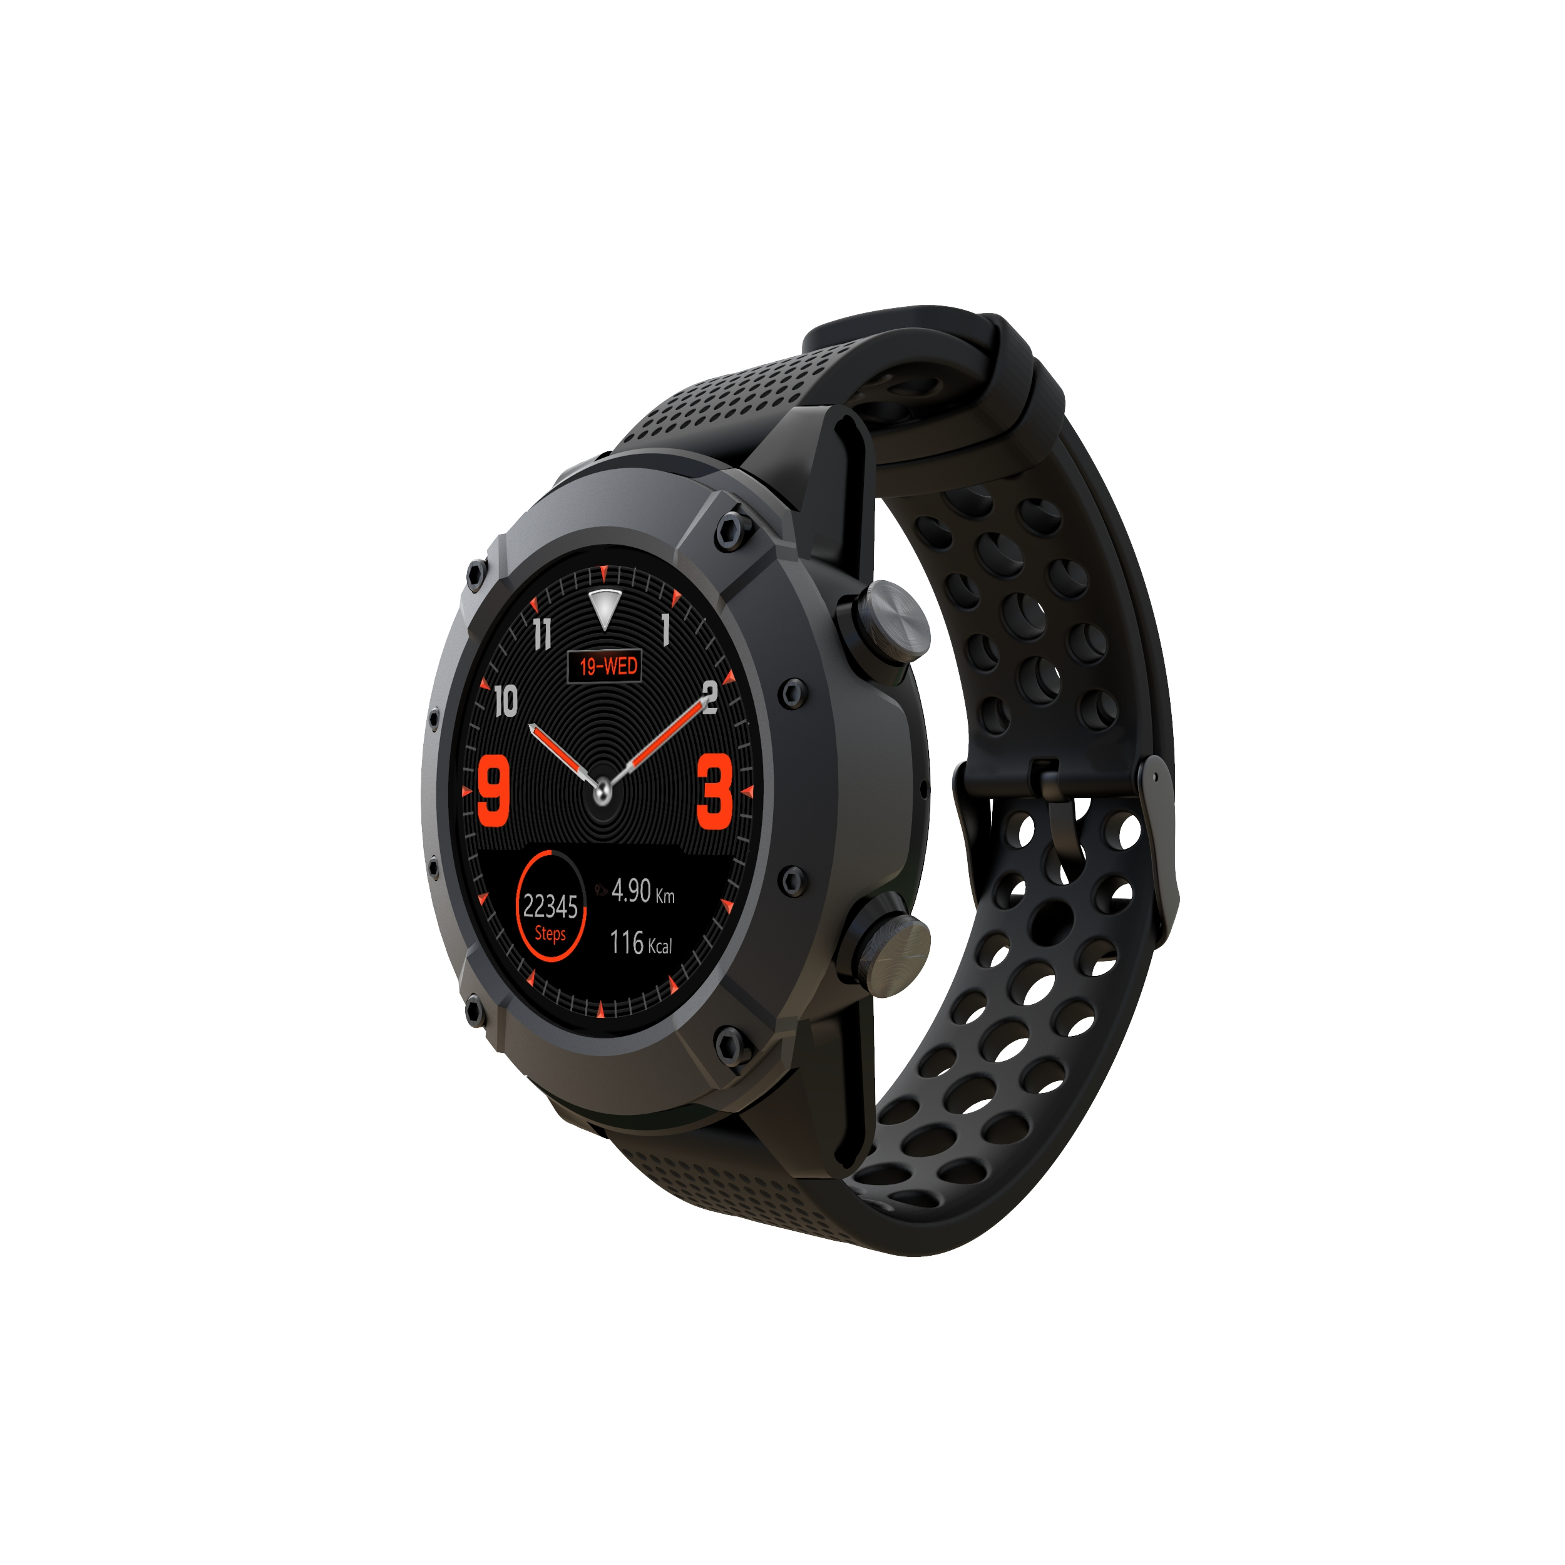

DENVER SW-650 GPS+GLONASS

Smartwatch

Podręcznik obsługi

**Wymagania systemowe**

Zegarek obsługuje systemy Android od wersji 4.4, iOS od wersji 8.0 oraz technologię Bluetooth od wersji 4.0.

**Ładowanie baterii**

Przed rozpoczęciem korzystania ze smartwatcha należy upewnić się, że bateria jest naładowana. Do ładowania należy użyć dostarczonego w zestawie przewodu magnetycznego. Zaleca się użycie zasilacza o napięciu prądu 5 V i natężeniu 1 A.

Pełne naładowanie zegarka zajmuje 3 godziny. Podczas ładowania należy przestrzegać następujących kroków.

* Umieść przewód ładujący pod zegarkiem.
* Upewnij się, że złącza POGO pin przewodu dokładnie pasują do końcówek z tyłu zegarka.
* Jeśli tak, złącza wejdą w końcówki z tyłu zegarka.
* Następnie za pomocą złącza USB podłącz kabel ładujący do źródła zasilania.



**Środowisko**

Nie noś zegarka podczas kąpieli. Nie używaj zegarka w bardzo wysokich i niskich temperaturach. Może to spowodować jego uszkodzenie.

**Podstawowa obsługa**

* Włączanie: naciśnij przycisk zasilania i przytrzymaj przez 3 sekundy.
* Dostęp do trybów sportowych: na tarczy zegarka przesuń palcem od prawej do lewej strony lub naciśnij górny przycisk.
* Przełączanie między funkcjami menu głównego: na ekranie przesuń palcem w górę lub w dół.
* Dostęp do menu: na ekranie przesuń palcem od prawej do lewej strony.
* Potwierdzenie wyboru: dotknij ikonę na ekranie.
* Wyjście/wstecz: na ekranie przesuń palcem od lewej do prawej strony.
* Powrót do tarczy zegarka: krótko naciśnij przycisk zasilania na dowolnym ekranie.
* Skróty trybu sportowego: naciśnij górny przycisk
* Sprawdzanie powiadomień: na tarczy zegarka przesuń palcem od lewej do prawej strony.
* Przełączanie podmenu/skrótów: przesuń palcem w górę / w dół ekranu.
* Wyłączanie: naciśnij przycisk zasilania i przytrzymaj przez 3 sekundy.
* W celu uzyskania dokładniejszych pomiarów zaleca się noszenie zegarka około 1 cm za nadgarstkiem i blisko skóry.

**Przegląd funkcji**



1. Przycisk przejścia do trybu sportowego / opcja Wstecz
2. Przycisk zasilania
3. Ekran dotykowy
4. Głośnik
5. Końcówki ładowania
6. Mikrofon
7. Czujnik tętna

**Parowanie zegarka ze smartfonem**

Wymagania telefonu komórkowego: Android od wersji 4.4; iOS od wersji 8.0.

Wyszukaj i pobierz na swój smartfon aplikację „**Denver SW-650**” ze sklepu App Store lub Google Play. Ewentualnie zeskanuj poniższy kod QR, aby zainstalować aplikację.



Upewnij się, że twój smartfon jest „Detectable to all nearby Bluetooth devices”.

Krok 1: Parowanie w celu umożliwienia funkcji dzwonienia

1. W ustawieniach Bluetooth smartfona aktywuj Bluetooth i włącz opcję „Detectable to all nearby Bluetooth devices”.
2. Włącz wyszukiwanie urządzeń z technologią Bluetooth.
3. Wybierz „**SW-650**” z listy urządzeń do połączenia.
4. W przypadku pomyślnego połączenia obok nazwy urządzenia **SW-650** pojawi się napis „Connected”.



W ustawieniach Bluetooth zegarka obok nazwy telefonu pojawia się znacznik wskazujący na nawiązanie łączności Bluetooth.



Ikona Bluetooth na ekranie zegarka zmieni kolor na niebieski .

1. Po pomyślnym sparowaniu zegarek automatycznie połączy się z telefonem. Nastąpi automatyczna synchronizacja daty i godziny zegarka z datą i godziną telefonu. Można również połączyć zegarek z telefonem za pomocą menu zegarka.

Krok 2: Parowanie poprzez aplikację „**Denver SW-650**” w celu synchronizacji m.in. danych i powiadomień.

1. Sparuj zegarek ze swoim smartfonem w sposób opisany w kroku 1.
2. Otwórz aplikację Fundo na swoim smartfonie i stuknij opcję „More” w prawym dolnym rogu.
3. Wybierz opcję „Add device” znajdującą się na górze.
4. Wybierz i dotknij **SW-650**, aby się połączyć.
5. Jeśli połączenie się powiedzie, obok nazwy urządzenia **SW-650** pojawi się napis „Connected”, a aplikacja zsynchronizuje dane z zegarka.



Ikona Bluetooth na ekranie zegarka wyświetli się w kolorach niebieskim i zielonym.

Telefon jest teraz połączony z zegarkiem i można swobodnie poznawać wszystkie jego funkcje, przesuwając palcem po ekranie dotykowym zegarka.

Pełna instrukcja obsługi w języku angielskim znajduje się na stronie internetowej pod adresem [www.denver-electronics.com](http://www.denver-electronics.com). W polu wyszukiwania należy wpisać nazwę produktu „SW-650”.

WSZYSTKIE PRAWA ZASTRZEŻONE, COPYRIGHT DENVER ELECTRONICS A/S



Urządzenia elektryczne i elektroniczne oraz baterie zawierają materiały, komponenty i substancje, które mogą być niebezpieczne dla zdrowia i środowiska, jeśli ze zużytymi materiałami (wyrzucanymi urządzenia elektrycznymi i elektronicznymi oraz bateriami) nie postępuje się właściwie.

Urządzenia elektryczne i elektroniczne oraz baterie są zaznaczone przekreślonym symbolem pojemnika na śmieci, patrz poniżej. Ten symbol oznacza, że urządzenia elektryczne i elektroniczne oraz baterie nie powinny być wyrzucane razem z innymi odpadami domowymi, lecz powinny być wyrzucane oddzielnie.

Użytkownicy powinni przekazywać zużyte baterie do odpowiednich, wyznaczonych punktów. Dzięki temu baterie podlegają procesowi recyklingu zgodnie z obowiązującymi przepisami i nie będą szkodzić środowisku.

We wszystkich miastach są punkty zbiórki, do których można przekazać bezpłatnie urządzenia elektryczne i elektroniczne oraz baterie do recyklingu, bądź inne miejsca zbiorki. Urządzenia i baterie mogą być też odbierane z gospodarstw domowych. Dodatkowe informacje dostępne są w urzędzie odpowiedzialnym za usuwanie odpadów.

Niniejszym firma Inter Sales A/S oświadcza, że typ urządzenia SW-650 jest zgodny z dyrektywą 2014/53/EU. Pełny tekst deklaracji zgodności UE jest dostępny pod następującym adresem internetowym: <http://www.denver-electronics.com/denver-sw-650/>

Zakres częstotliwości pracy: 158MHz

Maks. moc wyjściowa: 0.65W

**Ostrzeżenie: Bateria litowa w środku.**

DENVER ELECTRONICS A/S

Omega 5A, Soeften

DK-8382 Hinnerup

Dania

[www.facebook.com/denverelectronics](http://www.facebook.com/denverelectronics)